Лабораторная работа 3
  - Модели боевых действий Ланчестера
Дагделен Зейнап Реджеповна
Содержание

1. Цель работы
Исследовать динамику изменения численности противостоящих армий с помощью моделей Ланчестера. Построить графики изменения численности для двух случаев: - боевые действия между регулярными войсками; - боевые действия регулярной армии против партизанских отрядов.
Определить победителя в каждом случае и проанализировать условия победы.

2. Постановка задачи
Между страной $X$ и страной $Y$ идёт война. В начальный момент времени:
- $x\left(0\right)=321 000$ человек (армия страны $X$),
- $y\left(0\right)=123 000$ человек (армия страны $Y$).
Коэффициенты потерь и эффективности постоянны, функции подкрепления $P\left(t\right)$ и $Q\left(t\right)$ непрерывны.

3. Выполнение лабораторной работы

3.1 Модель 1: регулярные войска
$$\left\{\begin{matrix}\frac{dx}{dt}=−0.336 x\left(t\right)−0.877 y\left(t\right)+sin\left(t+1\right)+1, \\ \frac{dy}{dt}=−0.441 x\left(t\right)−0.232 y\left(t\right)+cos\left(t+2\right)+1,\end{matrix}\right. \left\{\begin{matrix}x\left(0\right)=321000, \\ y\left(0\right)=123000.\end{matrix}\right.$$

3.2 Модель 2: регулярные против партизан
$$\left\{\begin{matrix}\frac{dx}{dt}=−0.432 x\left(t\right)−0.815 y\left(t\right)+sin\left(2t\right)+2, \\ \frac{dy}{dt}=−0.336 x\left(t\right) y\left(t\right)−0.245 y\left(t\right)+cos\left(t\right)+2,\end{matrix}\right. \left\{\begin{matrix}x\left(0\right)=321000, \\ y\left(0\right)=123000.\end{matrix}\right.$$
Создаю файл zad53.jl и пишу там код, решающий это задание (у меня 53 вариант)и запускаю(рис. 1).
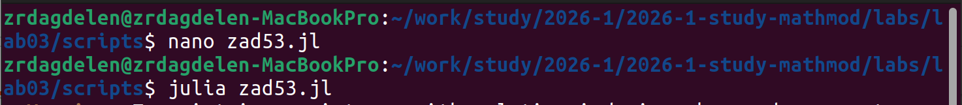
Рисунок 1: Создание и запуск кода
Код программы:
using DifferentialEquations
using Plots
# Начальные условия
x0 = 321000.0 # начальная численность армии X
y0 = 123000.0 # начальная численность армии Y
tspan = (0.0, 10.0) # время моделирования (10 дней)
# ================== МОДЕЛЬ 1 ==================
# Регулярные войска
function model1!(du, u, p, t)
x, y = u
a, b, c, h = p
du[1] = -a*x - b*y + sin(t+1) + 1
du[2] = -c*x - h*y + cos(t+2) + 1
end
p1 = [0.336, 0.877, 0.441, 0.232] # a, b, c, h
u0 = [x0, y0]
prob1 = ODEProblem(model1!, u0, tspan, p1)
sol1 = solve(prob1, saveat=0.1)
# Победитель в модели 1
if sol1.u[end][1] <= 0 && sol1.u[end][2] > 0
winner1 = "Y (армия Y победила)"
elseif sol1.u[end][2] <= 0 && sol1.u[end][1] > 0
winner1 = "X (армия X победила)"
elseif sol1.u[end][1] <= 0 && sol1.u[end][2] <= 0
winner1 = "Обе армии уничтожены"
else
winner1 = "Ничья (обе ещё сражаются)"
end
# ================== МОДЕЛЬ 2 ==================
# Регулярные vs Партизаны
function model2!(du, u, p, t)
x, y = u
a, b, c, h = p
du[1] = -a*x - b*y + sin(2t) + 2
du[2] = -c*x*y - h*y + cos(t) + 2
end
p2 = [0.432, 0.815, 0.336, 0.245] # a, b, c, h
prob2 = ODEProblem(model2!, u0, tspan, p2)
sol2 = solve(prob2, saveat=0.1)
eps = 1e-3
x_end = sol2.u[end][1]
y_end = sol2.u[end][2]
if x_end <= eps && y_end > eps
winner2 = "Y (армия Y победила)"
elseif y_end <= eps && x_end > eps
winner2 = "X (армия X победила)"
elseif x_end <= eps && y_end <= eps
winner2 = "Обе армии уничтожены"
else
winner2 = "Ничья (обе ещё сражаются)"
end
# ================== ГРАФИКИ ==================
# Используем idxs
p1 = plot(sol1, idxs=[1,2],
label=["X(t) - регулярные" "Y(t) - регулярные"],
title="Модель 1: регулярные войска\nПобедитель: $winner1",
xlabel="Время (дни)", ylabel="Численность (чел)",
linewidth=2, legend=:topright)
p2 = plot(sol2, idxs=[1,2],
label=["X(t) - регулярные" "Y(t) - партизаны"],
title="Модель 2: регулярные vs партизаны\nПобедитель: $winner2",
xlabel="Время (дни)", ylabel="Численность (чел)",
linewidth=2, legend=:topright)
# Объединяем графики
plot(p1, p2, layout=(2,1), size=(800,600))
savefig("combined_plots.png")
Посмотрим на график, который нам построил наш код (рис. 2).
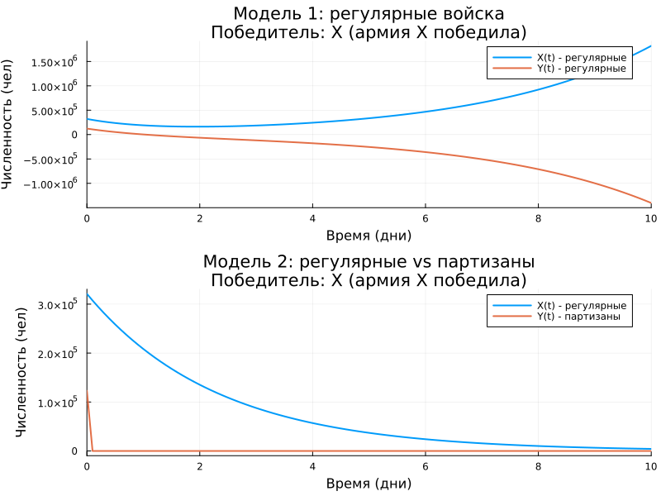
Рисунок 2: График
Проанализируем результат:
1. Модель боевых действий между регулярными войсками
Из графика видно, что численность армии X после небольшого снижения начинает постепенно увеличиваться. Численность армии Y, напротив, постоянно уменьшается и со временем становится отрицательной в рамках математической модели.
Это означает, что армия Y полностью теряет боеспособность и фактически уничтожается. Армия X при этом сохраняет и увеличивает свою численность.
Таким образом, в данной модели победителем становится страна X, поскольку её армия сохраняет преимущество и полностью подавляет силы противника.
2. Модель боевых действий с участием регулярных войск и партизанских отрядов
Во второй модели учитывается влияние партизанских формирований. Согласно полученному графику, численность партизанских сил Y очень быстро уменьшается и практически сразу становится равной нулю.
Это означает, что партизанские формирования быстро теряют боеспособность и перестают оказывать значительное влияние на ход конфликта.
Численность регулярной армии X при этом постепенно уменьшается, однако остаётся положительной на протяжении всего рассматриваемого промежутка времени.
Таким образом, можно сделать вывод, что армия X сохраняет боеспособность, в то время как силы Y фактически исчезают.
Таким образом, сравнение двух моделей показывает, что характер взаимодействия войск существенно влияет на динамику конфликта. В первой модели регулярных армий одна из сторон получает значительное преимущество и полностью подавляет противника. Во второй модели партизанские силы быстро теряют свою численность, что также приводит к доминированию армии X.

4. Выводы
В ходе выполнения лабораторной работы: - Реализованы две модели Ланчестера на языке Julia. - Построены графики изменения численности армий. - Определены победители в каждом сценарии. - Проведён сравнительный анализ моделей.
Модели Ланчестера, несмотря на свою простоту, позволяют качественно оценить динамику боевых действий и выявить ключевые факторы, влияющие на исход противостояния.

Список литературы
Вариант 53 Лабораторная работа 3 ::: {#refs} :::

